**9年级物理第10课时《晶体与非晶体》学习指南**

**学校___________________班级_______________姓名_____________**

【学习目标】

1. 能够说出熔化和凝固的概念

2. 通过实验探究，能说出海波和石蜡熔化时温度随时间变化的规律

3. 能说出晶体与非晶体的特点

【任务一】请阅读八年级物理上册 P53-P57 《第2节 熔化和凝固》的内容。

【任务二】请观看微课《晶体与非晶体》，并同步完成以下内容。

1.请同学们回顾

（1）什么是熔化？什么是凝固？

（2）你能举出一些生活中常见的熔化和凝固现象吗？

2.请你画出海波和石蜡熔化时温度随时间变化的图像

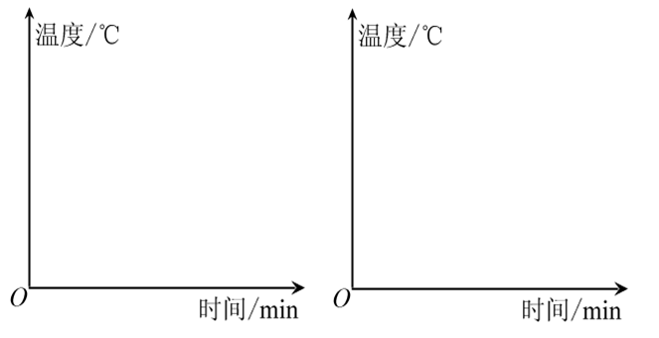

海波 石蜡

3.请你总结一下晶体与非晶体的特点：

|  |  |
| --- | --- |
| 晶体 | 非晶体 |
|  |  |

4.实验评估：

（1）实验时采用“水浴法”的目的是什么？

（2）如果记录温度的时间间隔过长，可能会出现什么样的问题？

（3）实验开始时，应按哪种顺序组装器材？

方案一：按照①海波和温度计②铁圈+石棉网+水和烧杯③酒精灯，也就是按从上往下的顺序安装器材。

方案二：按照①酒精灯②铁圈+石棉网+水和烧杯③海波和温度计，也就是从下往上的顺序安装器材。

（4）如果温度计玻璃泡的位置较高，会有什么问题？

**同学们完成上述任务后，请继续完成典例指导中的各个问题，然后再观看微课《探究凸透镜成像的规律 典例指导》的内容。**

【任务三】请观看微课《晶体与非晶体 典例指导》，并及时进行改正和巩固。

1．关于晶体与非晶体，下列说法正确的是（ ）

A.晶体和非晶体在熔化过程中温度都会升高

B.晶体有熔点，非晶体没有熔点

C.晶体熔化时吸热，非晶体熔化时不吸热。

D.只要达到熔点，晶体就会熔化

2．图 1 甲是探究冰熔化规律的实验装置，实验时每隔一定时间记录一次温度计的示数，以便能观察到完整的实验现象并记录实验数据。图 1 乙是冰熔化时的温度—时间图像，由图像可知：冰是________（选填“晶体”或“非晶体”）；冰的熔点是 ________℃；在第 2min 时温度________第 4min 时温度（选填“小于”、“等于”或“大于”）；在第1min到第6min内，它________ 热量（选填“吸收”或“不吸收” ）。

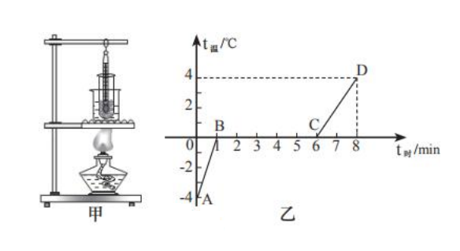

图1

3．在“探究海波和石蜡熔化的实验”中，记录的实验数据如下表所示。回答下列问题。

（1）在上述两个探究实验中，都需要的测量仪器是秒表和__________；

（2）根据表中的实验数据可知，石蜡是__________；（选填：“晶体”或“非晶体”）

（3）根据表中的实验数据可以判断：海波的温度达到53℃时，其状态为______；（选填：“固态”或“液态”）

（4）根据实验数据绘制了图2的两幅图像。探究海波熔化实验的图像是_________；探究石蜡熔化实验的图像是__________。（选填“A”或“B”）

|  |  |  |  |  |  |  |  |  |  |  |  |  |  |
| --- | --- | --- | --- | --- | --- | --- | --- | --- | --- | --- | --- | --- | --- |
| 加热时间/min | 0 | 1 | 2 | 3 | 4 | 5 | 6 | 7 | 8 | 9 | 10 | 11 | 12 |
| 石蜡的温度/℃ | 40 | 41 | 42 | 44 | 46 | 47 | 48 | 49 | 51 | 52 | 54 | 56 | 59 |
| 海波的温度/℃ | 40 | 42 | 44 | 46 | 48 | 48 | 48 | 48 | 48 | 48 | 50 | 53 | 56 |

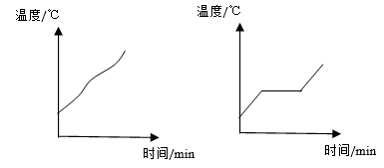

A B

图2

4.水的凝固点是0℃，酒精的凝固点是-117℃，小明把酒精和水的混合液体放入电冰箱的冷冻室（冷冻室温度可达-5℃）中，经过相当长的时间后，从冷冻室取出混合液体时，却发现混合液没有凝固。就这个现象你能提出什么猜想？根据这一猜想举出一个实际应用的例子。

【任务四】请完成《晶体与非晶体 作业》和《晶体与非晶体 拓展任务》中相关内容。